6-latki - "Tak! Jezus mnie kocha"
E. Kondrak, D. Kurpiński, J. Snopek
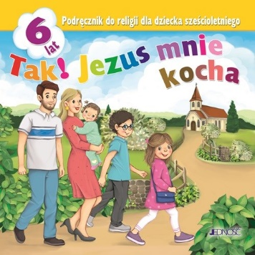

Klasa 1 szkoła podstawowa - "Poznaję Boży świat"
Autorzy ks. dr K. Mielnicki, E. Kondrak, J. Snopek
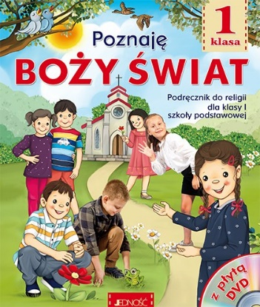

Klasa 2 szkoła podstawowa - "Odkrywam królestwo Boże"
ks. dr K. Mielnicki, E. Kondrak
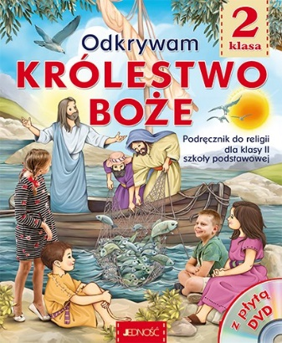

Klasa 3 szkoły podstawowej „Poznaję Jezusa”
ks. dr K. Mielnicki, E. Kondrak
ZESZYT ĆWICZEŃ

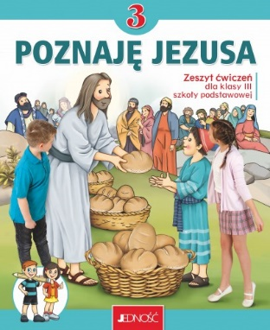

Klasa 4 SP - Odkrywam życie z Jezusem – NOWY Podręcznik do nauki religii
Autor ks. dr K. Mielnicki, E. Kondrak

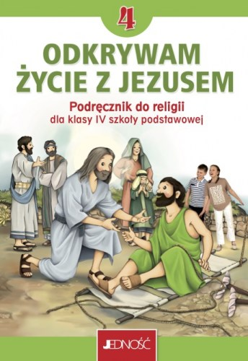

Klasa 5 szkoła podstawowa - "Szczęśliwi, którzy szukają prawdy"
ks. dr K. Mielnicki, E. Kondrak



Klasa 6 szkoła podstawowa - "Szczęśliwi, którzy odkrywają piękno"
ks. dr K. Mielnicki, E. Kondrak


Klasa 7 szkoły podstawowa „Szczęśliwi, którzy czynią dobro”
ks. dr K. Mielnicki, E. Kondrak



Klasa 8 SP - Szczęśliwi, którzy zdobywają świętość – NOWY Podręcznik do religii
ks. dr K. Mielnicki, E. Kondrak



